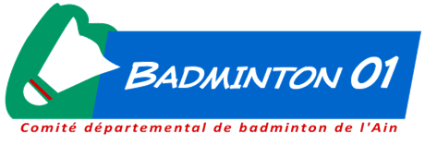
A saisir sur Badnet au plus tard dans les 5 jours suivants la rencontre
OU
A envoyer au plus tard dans les 5 jours suivants la rencontre à Antoine Charbonnet par mail (agentdeveloppement@badminton01.fr)
CHAMPIONNAT DEPARTEMENTAL INTERCLUBS LOISIRS
 |  |  |  |  |  |  |  |  | Journée n°
 | Poule | A | B | C | D | E | F |  | Date de la rencontre

 | Equipe receveuse : | Equipe visiteuse : | Résultats
 |  |  | Score | Matchs gagnés
 | Joueur(se)  (nom, prénom) | Joueur(se)  (nom, prénom) | Score | Eq. receveuse | Eq. visiteuse
Simple hommes |  |  | 1er set :
Simple hommes |  |  | 2e set :
Simple hommes |  |  | 3e set :
Simple dames |  |  | 1er set :
Simple dames |  |  | 2e set :
Simple dames |  |  | 3e set :
Double hommes |  |  | 1er set :
Double hommes |  |  | 2e set :
Double hommes |  |  | 3e set :
Double dames |  |  | 1er set :
Double dames |  |  | 2e set :
Double dames |  |  | 3e set :
Double mixte |  |  | 1er set :
Double mixte |  |  | 2e set :
Double mixte |  |  | 3e set :
 | Équipe vainqueur : | Score de la rencontre : | Totaux :

Capitaines | Équipe receveuse | Équipe visiteuse
Nom
Prénom
Signature

